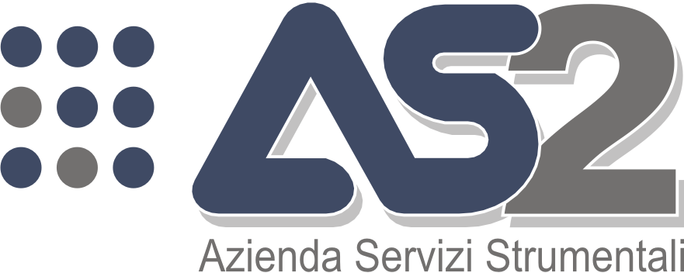

Allegato 3 alla delibera n. 141/2018

Scheda di sintesi sulla rilevazione degli OIV o organismi con funzioni analoghe
Data di svolgimento della rilevazione
Data inizio: 26/03/2018
Data fine: 30/03/2018

Estensione della rilevazione (nel caso di amministrazioni con uffici periferici)
Non prevista.

Procedure e modalità seguite per la rilevazione
- verifica della documentazione e delle banche dati relative ai dati oggetto di attestazione;
- verifica dei dati presenti sul sito istituzionali compresa la struttura in cui sono memorizzati i dati.

Aspetti critici riscontrati nel corso della rilevazione
- Ridotte risorse interne e disponibilità temporali;
- Incertezza legata alle numerose variazioni normative incompatibile con i tempi tecnici amministrativi per l’adeguamento:
- Problemi organizzativi legati alla quiescenza della figura del dirigente.
Eventuale documentazione da allegare
Non presente

Firmato
Il Responsabile Trasparenza ed Anticorruzione
Ing. Montagna Marc

